Что такое иммунизация  (вакцинация)  Иммунизация – метод индивидуальной  или массовой защиты населения от инфекционных заболеваний путем создания или усиления искусственного иммунитета при помощи вакцин.  Вакцинопрофилактика – наиболее  доступный и экономичный способ снижения заболеваемости и смертности от детских  инфекций.  Виды вакцин    Вакцины бывают разные  по своей природе:  - живые;  - инактивированные (убитые);  - химические;  - анатоксины;  - векторные (рекомбинантные).  Согласно национальному календарю профилактических прививок в РФ всем детям  до 17 лет вводится 10 вакцин бесплатно  за счет федерального бюджета.  Только прививки могут защитить ребенка  от таких заболеваний, как полиомиелит, дифтерия, коклюш, туберкулез, столбняк, вирусный гепатит В, корь, эпидемический паротит, краснуха, грипп.  Краснуха - представляет большую опасность для беременных, которые могут заразиться от больных детей. Заболевание краснухой беременных очень часто приводит к развитию множественных уродств плода, выкидышам и мертворождениям.  Грипп – вирусное острое респираторное заболевание, которое опасно быстрым развитием тяжелых осложнений с летальным исходом.  За счет личных средств граждан в коммерческих вакцинальных центрах можно дополнительно привиться против инфекций не входящих в Национальный календарь, а именно против пневмококковой инфекции, ветряной оспы, вирусного гепатита А, клещевого энцефалита, менингококковой инфекции, папилломавируса человека.    В настоящее время все больше родителей отказываются вакцинировать своих детей. С одной стороны они боятся, что, не сделав прививку  ребёнку, они подвергают его здоровье опасности  в будущем, с другой стороны родителям страшно,  что у ребёнка на прививку разовьется тяжёлая реакция. | Чем же опасны перечисленные инфекционные заболевания?  Полиомиелит (или детский паралич) - острое инфекционное заболевание, поражающее центральную нервную систему, в первую очередь спинной мозг. Заболевание приводит в 100% случаев к развитию параличей и пожизненной инвалидности.  Острый гепатит В - тяжелое инфекционное заболевание, характеризующееся воспалительным поражением печени. Перенесенный в раннем возрасте вирусный гепатит В в 50-95% случаев переходит в хроническую форму, приводящую в дальнейшем к циррозу печени и первичному раку печени.  Коклюш - инфекционное заболевание дыхательных путей. Опасным является поражение легких (бронхопневмония). Серьезным осложнением является энцефалопатия, которая вследствие возникновения судорог, может привести к смерти или оставить после себя стойкие повреждения, глухоту или эпилептические приступы. Последние годы отмечается значительный рост коклюша.  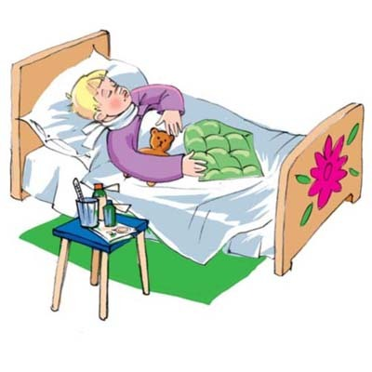  Столбняк – возбудитель заболевания поражает нервную систему и ведет к летальности вследствие паралича дыхания и сердечной мышцы. Заболевание регистрируется на территории области.  К чему приведет отказ от иммунизации  Административные последствия отказа от вакцинации:  - при карантине и эпидемии (или угрозе эпидемии) Вам могут временно отказать в приеме в учебное или оздоровительное учреждение (пока не пройдет риск заражения);  - вам могут запретить въезд в страны, пребывание в которых, в соответствии с международными медико-санитарными правилами, либо международными договорами Российской Федерации, требует конкретных профилактических прививок;  - вам могут отказать в приеме на работу или отстранить от работы, выполнение которой связано с высоким риском заболевания инфекционными болезнями.  Все инфекции, профилактические прививки против которых включены в Национальный календарь, несут прямую угрозу жизни и здоровью. Как только прекращается иммунизация или снижается ее объем, происходит активизация длительно не регистрировавшихся или регистрировавшихся на низком уровне инфекций. Причины, которые привели к отмене или ограничению иммунизации были различны, но результат один – подъем заболеваемости, перерастающий в ряде случаев в эпидемии. | Дифтерия - острое инфекционное заболевание с быстрым нарастанием тяжести состояния и высокой летальностью, характеризующееся токсическим поражением организма, преимущественно сердечно - сосудистой и нервной систем. Часто дифтерия вызывает инфекционно-токсический шок, миокардиты, моно- и полиневриты, включая поражения черепных и периферических нервов, поражения надпочечников, токсический нефроз.  Эпидемический паротит (свинка) - заболевание может осложняться серозным менингитом, в отдельных случаях воспалением поджелудочной железы. Свинка является одной из причин развития мужского и женского бесплодия.  Туберкулез - длительно текущая инфекция, затрагивающая чаще всего органы дыхания. В настоящее время распространен туберкулез с множественной лекарственной устойчивостью и развитием тяжелых форм заболевания, которые лечатся годами и могут заканчиваться инвалидностью и даже смертью. Наиболее важным  в профилактике туберкулеза является своевременная туберкулинодиагностика (реакция Манту).  Муниципальное казенное дошкольное образовательное учреждение  «Детский сад № 2 «Березка»  городского округа «город Кизляр»  Предупредить! Защитить!  Привить!  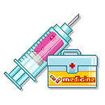
  
  Корь - заболевание может вызвать развитие отита, пневмонии, энцефалита.  Риск тяжелых осложнений особенно высок у детей старших возрастов.  В настоящее время эпидемическая ситуация по кори крайне неблагополучна. | 

